Ратни циљеви Србије и стварање Краљевине СХС
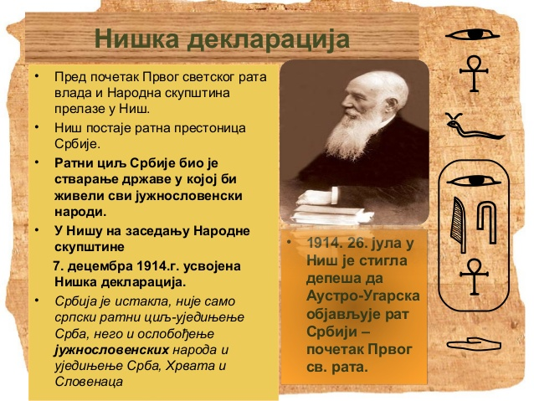
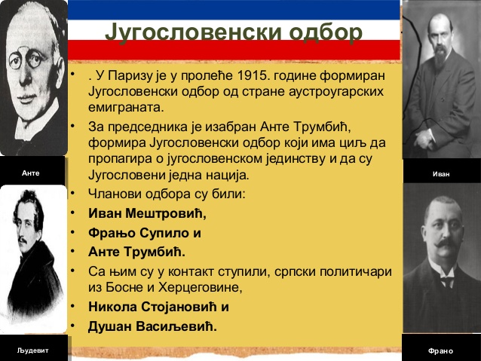
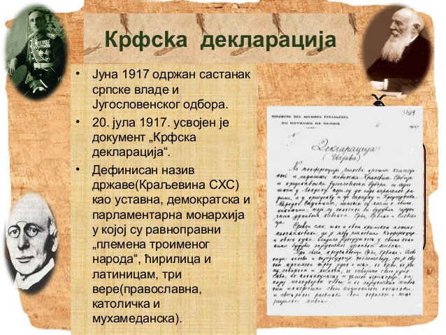
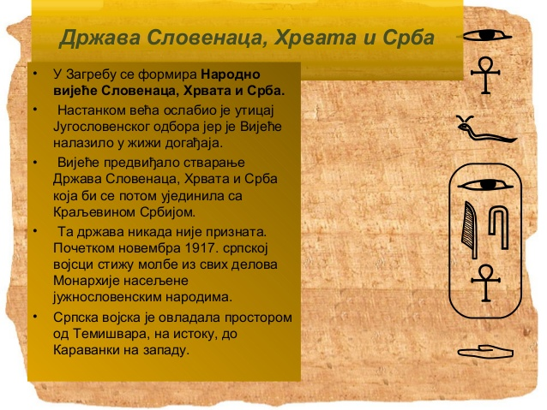
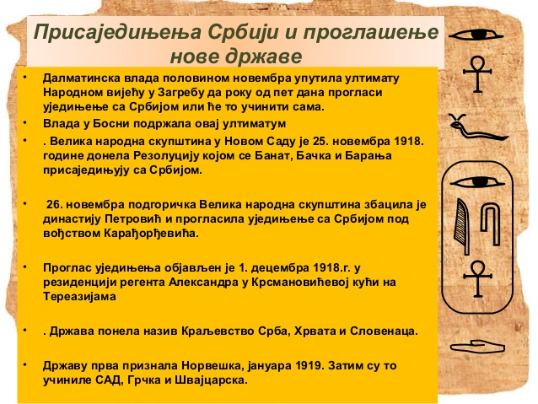

Задатак: Анализирати текстове са презентације и критички написати лично мишљење о првој држави Јужних Словена. Зашто је то била добра одлука, а зашто лоша. Образложити, са ове временске дистанце!

